软件设计报告
——基于qq音乐接口的音乐播放器

学院：软件学院
组号：18
小组组长：55180902王柳依
小组组员：55180906 赵玥檀
小组组员：55180918 王一博
小组组员：55180909 宋浩
小组组员：55180914 郝闯

- 设计内容及要求
该项目是一个基于Vue 全家桶 (2.x)，通过调取qq音乐接口制作的移动端音乐 WebApp。实现播放音乐、搜索查询、推荐歌单、查看排行榜、登录、展示歌手列表、添加个人收藏等功能。
- 需求分析
需求分析主要包含三部分即功能需求、界面需求、性能需求、可靠性需求四个部分。
功能需求主要有三个主要部分，即播放器的基本控制需求、用户喜好选择需求、播放器友好性需求。
播放器基本控制需求主要包括：播放、暂停、停止、上一曲、下一曲、播放列表等。
用户喜好选择需求主要包括：音乐搜索、热门推荐、歌手界面、喜好收藏等。
播放器友好性需求主要表现在视觉外观、系统稳定、后台播放、播放稳定等方面。
界面需求主要体现在播放器界面要求布局合理，颜色舒适，控制按钮友好。为了较少的开发工作量，可以借鉴现在流行的播放器的皮肤作为播放器的界面目标需求。
性能需求方面要求播放器响应时间必须满足Android手机系统响应时间，因此当要求歌曲播放、暂停、停止、上一曲、下一曲、进入列表等操作时，软件响应时间最长不超过系统无响应时间。
可靠性需求主要是指系统能持续运行，不影响其他程序的使用，不过多占用内存，不会造成死机等问题。
- 主要设计流程
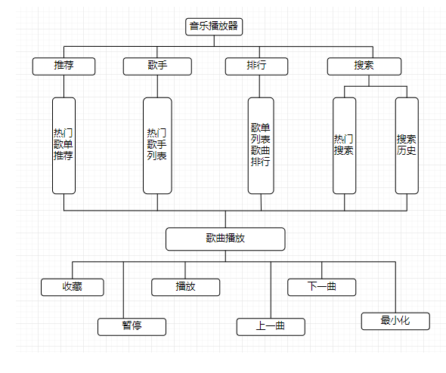
- 系统实现及测试
- Vue.js的简介
Vue.js是一个构建数据驱动的Web界面的渐进式框架,Vue.js的目标是通过尽可能简单的API实现响应的数据绑定和组合的视图组件。与其他框架不同的是，Vue.js采用自底向上增量开发的设计。它的核心库只关注视图层，并且非常容易学习，非常容易与其它库或已有项目整合。另一方面，Vue.js完全有能力驱动采用单文件组件和Vue.js生态系统支持的库开发的复杂单页应用。
Vue.js虽然小巧，但是“麻雀虽小，五肥俱全”，在构建大型应用的时候，Vue.js使用起来也是得心应手。如Vue.js的核心默认是不包含Router、Ajax、表单验证等功能的，但是如果项目中需要用到Router、Ajax或者是表单验证等功能，可以直接使用Vue.js提供的官方库Vue-router及第三方的插件Vue-resource，或者是Vue-validator等插件来完成你想要的功能，同时你也可以使用其他你想要使用的库或插件，如jQurey的Ajax等，这些Vue.js都能做到良好的兼容。
- 代码实现
- header部分
创建组件src/components/mHeader
在src/App.vue中引入：
import MHeader from 'components/mHeader/mHeader'
components: {
MHeader,
}
在组件中引入：
<template>
<m-header></m-header>
</template>
效果：

- 推荐部分
在components/recommend.vue文件中引入轮播图组件：
import Slider from 'base/slider/slider'
components: {
Slider,
},
在template中添加插件：
<div class="slider-wrapper">
<slider>
<div v-for="">
</div>
</slider>
</div>
轮播图自动播放方法实现：
_autoPlay() {
this.timer = setTimeout(() => {
this.slider.next();
}, this.interval)
}
效果：

- 歌单部分
获取歌曲数据，在src/api/song.js中引入：
export function getMusic(mid) {
const url = '/api/music'
const data = {
songmid: mid,
ADTAG: 'myqq',
from: 'myqq',
channel: '10007100',
}
return axios.get(url, {
params: data
}).then((res) => {
let str = res.data;
let index = str.indexOf('src="http://aqqmusic');
str = str.slice(index + 5);
// console.log(str);
let vkeyEndIndex = str.indexOf(' ');
str = str.slice(0, vkeyEndIndex - 1);
// console.log(str);
return Promise.resolve(str)
})
}
效果：
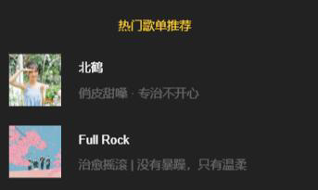
- 歌手组件
获取数据，在src/components/singer.vue中引入：
data() {
return {
singers: []
}
},
created() {
this._getSingerList() // get singer data
},
methods:{
_getSingerList() {
getSingerList().then(res => {
if (res.code === ERR_OK) {
console.log(res.data.list);
}
})
},
}
效果：
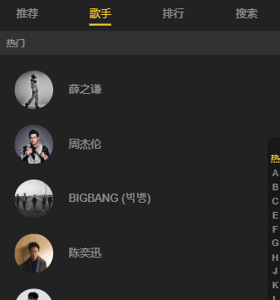
- 播放器页面
播放功能：
<audio ref="audio" :src="currentSong.url"></audio>
watch: {
currentSong(newSong, oldSong) {
this.$refs.audio.play() }
}
设置一个延迟：
this.$nextTick(() => {
this.$refs.audio.play()
})
在class名为i-center的dom元素上绑定方法togglePlaying，切换暂停或者播放状态：
togglePlaying() {
this.setPlayingState(!this.playing)
}
效果：
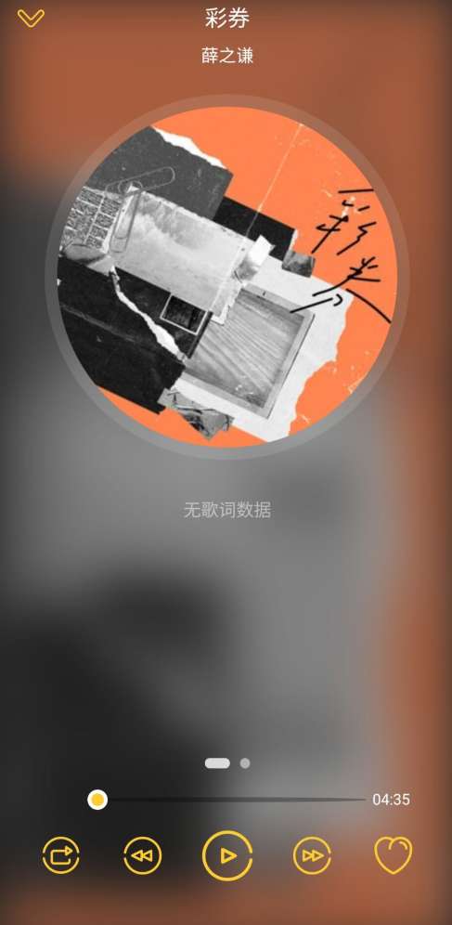

- 排行榜页面
设置榜单样式src/base/song-list.vue：
<div class="rank" v-show="rank">
<span :class="getRankCls(index)">{{getRankText(index)}}</span>
</div>
props: {
rank: {
type: Boolean,
default: false
}
}
设置事件改变样式，当排行在前三名时显示图片，往后显示数字：
getRankCls(index) {
if (index <= 2) {
return `icon icon${index}`
} else {
return 'text'
}
},
getRankText(index) {
if (index > 2) {
return index + 1
}
}
效果：
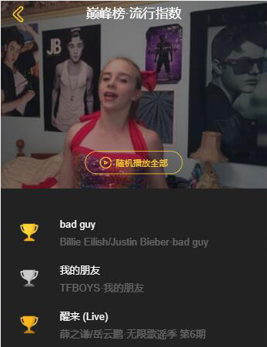
- 搜索页面
获取来自搜索框中输入的内容：
<input ref="query"class="box" :placeholder="placeholder" v-model="query"/>
data() {
return {
query: ''
}
},
监听query的改变，传递给父元素：
created() {
this.$watch('query', debounce(newQuery => {
this.$emit('query', newQuery)
}, 200)
)
},
获取搜索数据：
_genResult(data, res) {
let ret = res || []
if (data.zhida && data.zhida.singerid && this.flag) {
this.flag = 0;

ret.push({ ...data.zhida, ...{ type: TYPE_SINGER }})
}
if (data.song) {
ret = this._normalizeSongs(ret, data.song.list);
}
return ret;
},
效果：
